ＢＮ９８１１４　張志偉

因為是WIN7所已重新下載

下載eclipse

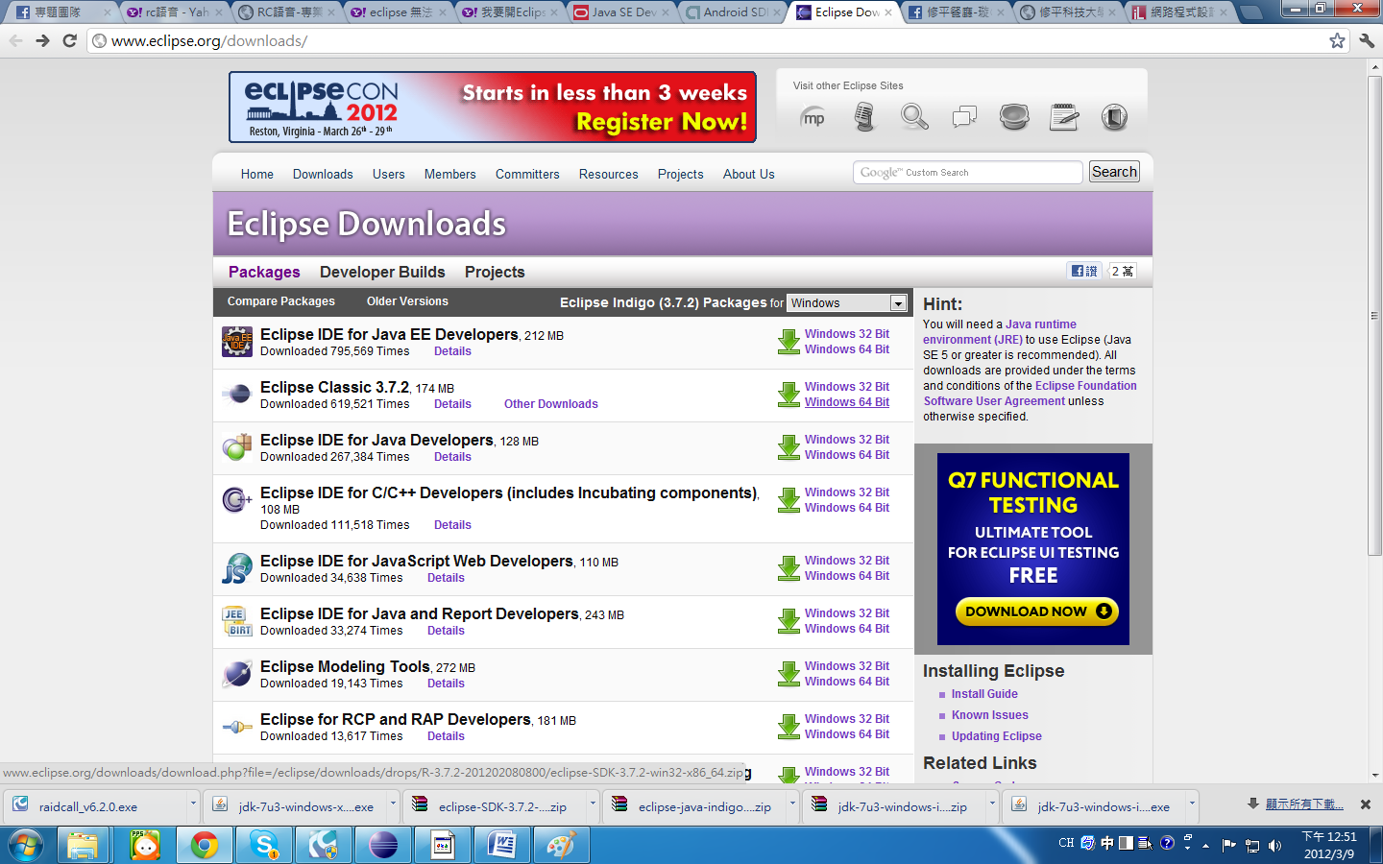

下載Android sdk

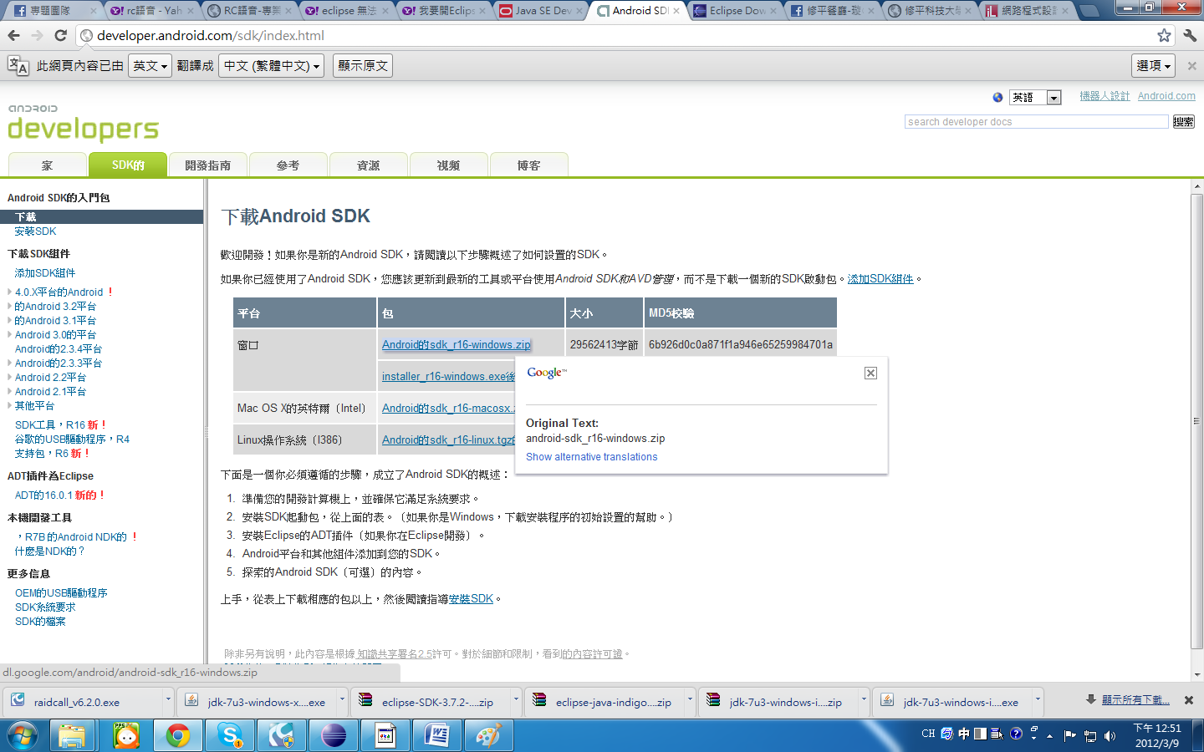

下載64位元的JDK

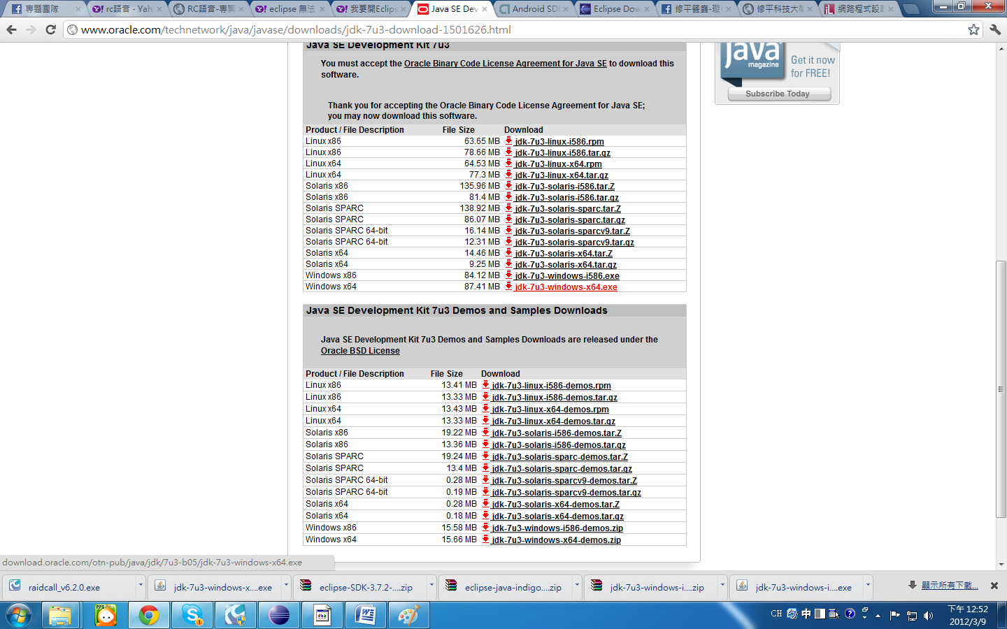

建置起來了！

